# 千菌方健康救援服务卡需求说明书

## 背景说明

千菌方健康平台对接服务，服务入口为千菌方公众号平台。

产品名称：千菌方健康救援服务卡。产品标识码：I19BP0。产品类别：自助卡式。产品服务只对接：医疗咨询、自助预约挂号、健康评测、在线健康咨询、对症预约挂号、重疾服务（指定医院及专家门诊安排、快速检查加急安排、住院安排、手术安排、陪医陪同、住院快捷垫付）。

此产品中的急救服务、医疗转运部分由急救业务部门负责对接，后面会提供对应急救的H5链接。

## 功能说明

* 1. UI地址：https://share.weiyun.com/5LLElKT
  2. 远盟需要重新准备健康测评、优惠购药两个个服务的API。

**健康测评API：**用户点击集成页中的健康测评入口，直接跳到到第三方妙健康服务页面，跳转时需要做会员鉴权。

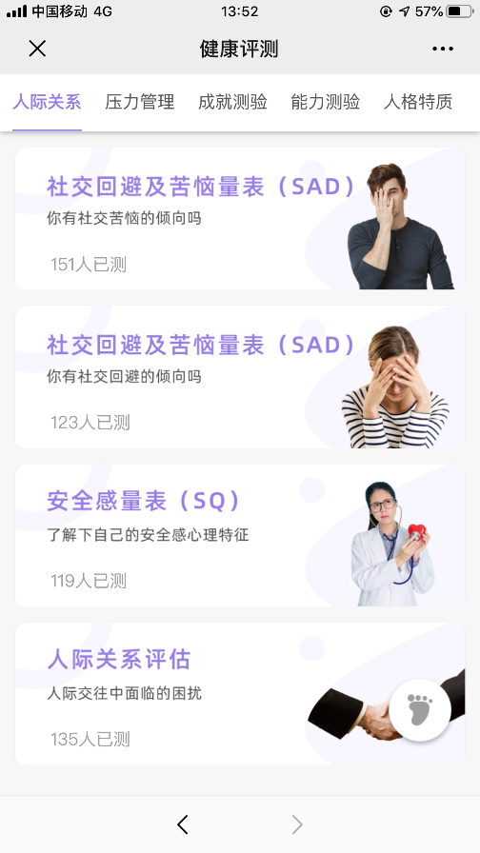

* 1. 用户通过千菌方公众号完成卡激活操作，用户输入卡号/卡密，由远盟判断服务卡的有效性，服务卡验证通过后，跳转到个人信息完善页面，用户根据页面规则完善信息，信息完善后，服务卡才算正常激活完成，服务卡激活完成后，页面跳转到服务集成页。
  2. 用户未激活卡，进入服务集成页后，点击服务时，系统提供用户“无使用权限，请激活服务卡！”，点击激活后跳转到服务卡激活页面。服务卡到期后，系统提示用户“服务卡已到期，请重新激活！”
  3. 需要拨打电话的服务，电话号码修改为：57071487。
  4. 不存在一个用户存在多张同一类型或不同类型服务卡的情况。
  5. 用户通过千菌方公众号使用服务，公众号中配置二级菜单，一个菜单为【服务】页面，另一个服务为【激活】页面。

## 对接方式

远盟提供H5：急救服务、服务卡激活、医疗咨询、自助挂号、对症预约、在线健康咨询、重疾服务、健康测评、集成页面链接。服务卡激活链接。

在线健康咨询链接：<https://healthlink.udesk.cn/im_client/?web_plugin_id=105381>